**HAPPY BOOK 【快樂拼拼圖】**

專案編號：GAME038

**檔案設定**

|  |  |  |
| --- | --- | --- |
| 項目 | 設定 | 備註 |
| APP Name | 繁：快樂拼拼圖  簡：快乐拼拼图  英：Happy Puzzle | － |
| APPStore Name | 繁：快樂拼拼圖– Happy Book  簡：快乐拼拼图– Happy Book  英：Happy Puzzle - Happy Book | － |
| BID | tw.com.b-a.GAME038 |  |
| 操作方向 | 橫式 | － |
| APP語系 | 英 / 繁 / 簡 | 包成一包 |
| 運行裝置 | 1. IOS 平板+手機 2. Android 平板+手機 |  |
| ICON  LOGO | 1. 一塊拼圖裡面有驢子的臉 | 參考圖： |

**一、**Launch

|  |  |
| --- | --- |
| 項目 | 說明 |
| Launch image | C:\Users\User\Desktop\DaDa\1024X768_LOGO.png |

**二、過場動態**

**【各場景】之間的過場動態：變黑變亮**

**三、變更項目**

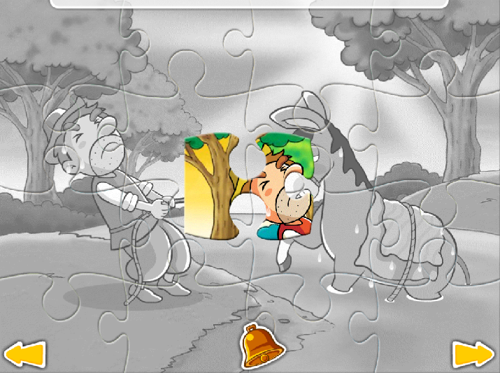

**程式**

1. **共版封面**點進去，直接開始遊戲
2. 上方**字卡**，下方**鈴鐺**，下方**向右鍵**，移除不放
3. 留下左下角的**向左鍵**，當作**離開**按鈕
4. 點離開回到共版封面

**美術**

1. 不用改圖
2. 不用改圖
3. 上方**字卡**，下方**鈴鐺**，下方**向右鍵**，移除不放
4. 留下左下角的**向左鍵**，當作**離開**按鈕
5. 點離開回到共版封面
6. 點再玩一次遊戲重新開始

**程式**

**美術**

